- 学员必须已在“全国会计人员统一服务管理平台”（以下简称全国管理平台）完成信息采集（网址：https://ausm.mof.gov.cn/index/）。
- 学习方式：直接登陆政一绩效学习平台进行学习（网址：https://www.zhyjxedu.com/），首次登录请先完成注册。
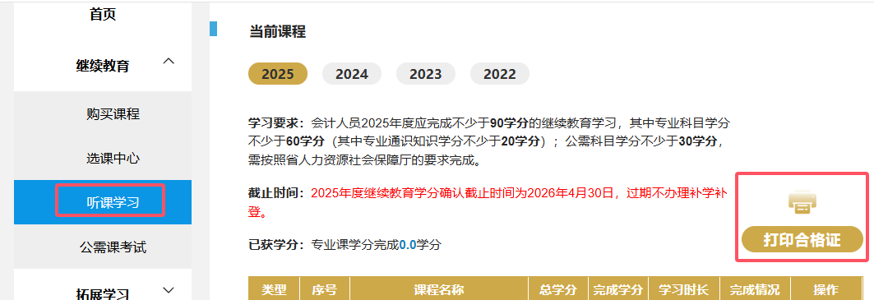
- 完成已选课程所有章节的学习后，在政一绩效“听课学习”页面中下载合格证书。
4、登陆全国管理平台，选择“会计人员继续教育登记”
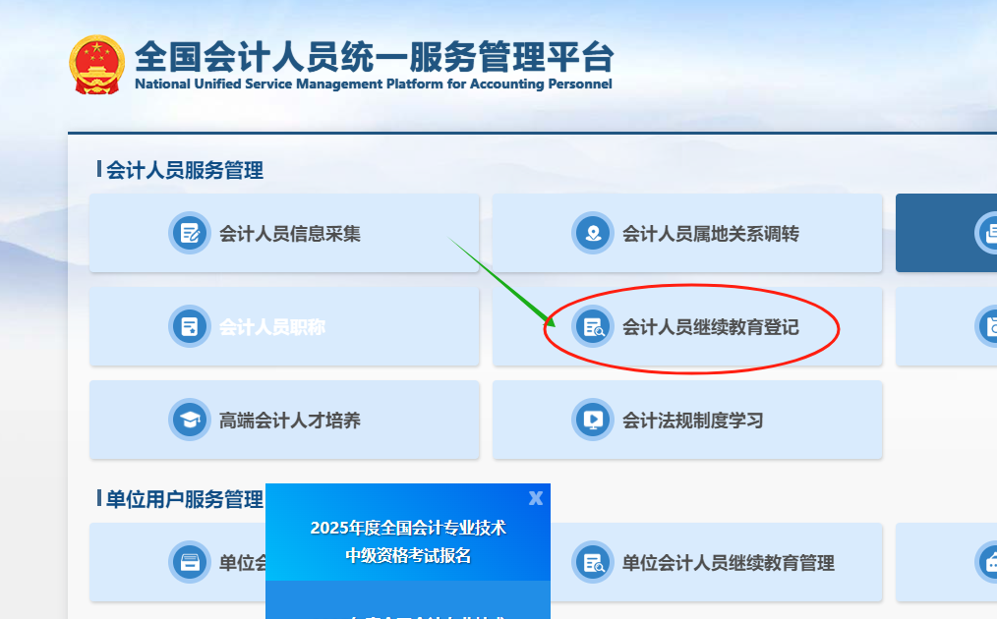

5、选择“继续教育学分申请”的标签，专业科目与公需科目分别申请，操作步骤相同，此处以专业科目学分申请为例。
- 在“继续教育形式”处选择“线上培训”，选择需要申报的科目类型（专业科目或公需科目），依次录入“继续教育年度”、“培训开始时间”、“培训结束时间”、“培训机构名称”等信息。

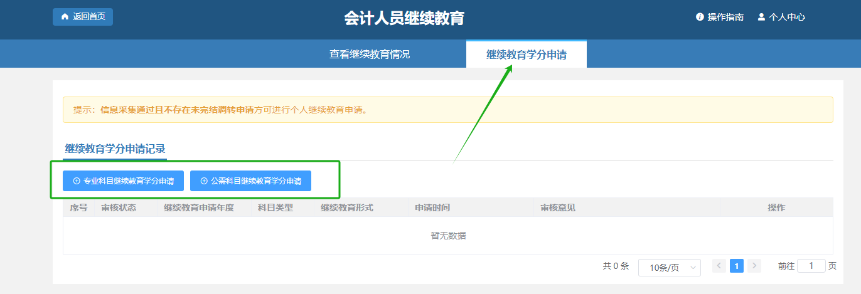
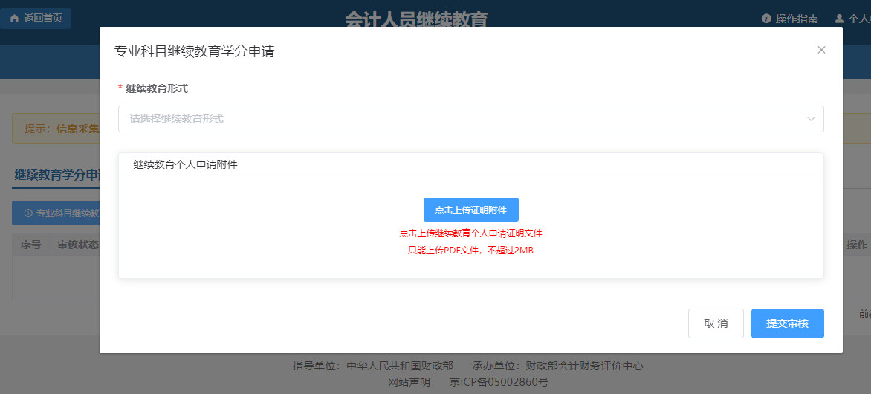
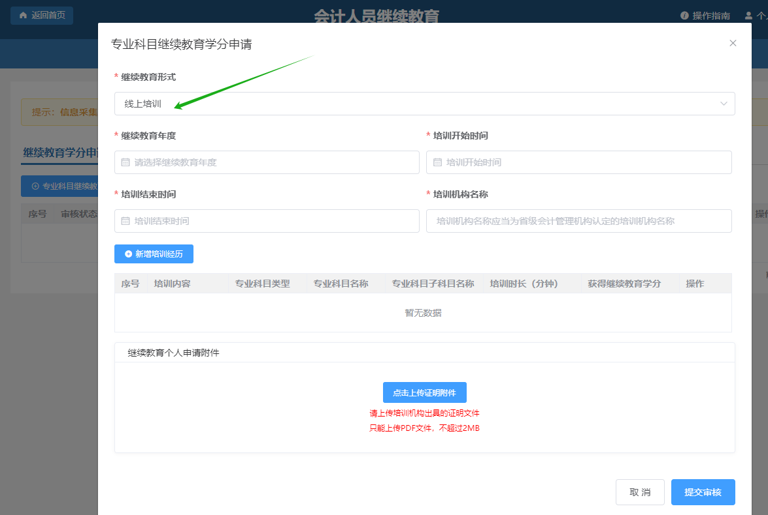
点击“+新增培训经历”，录入培训内容，培训经历可以录入多条
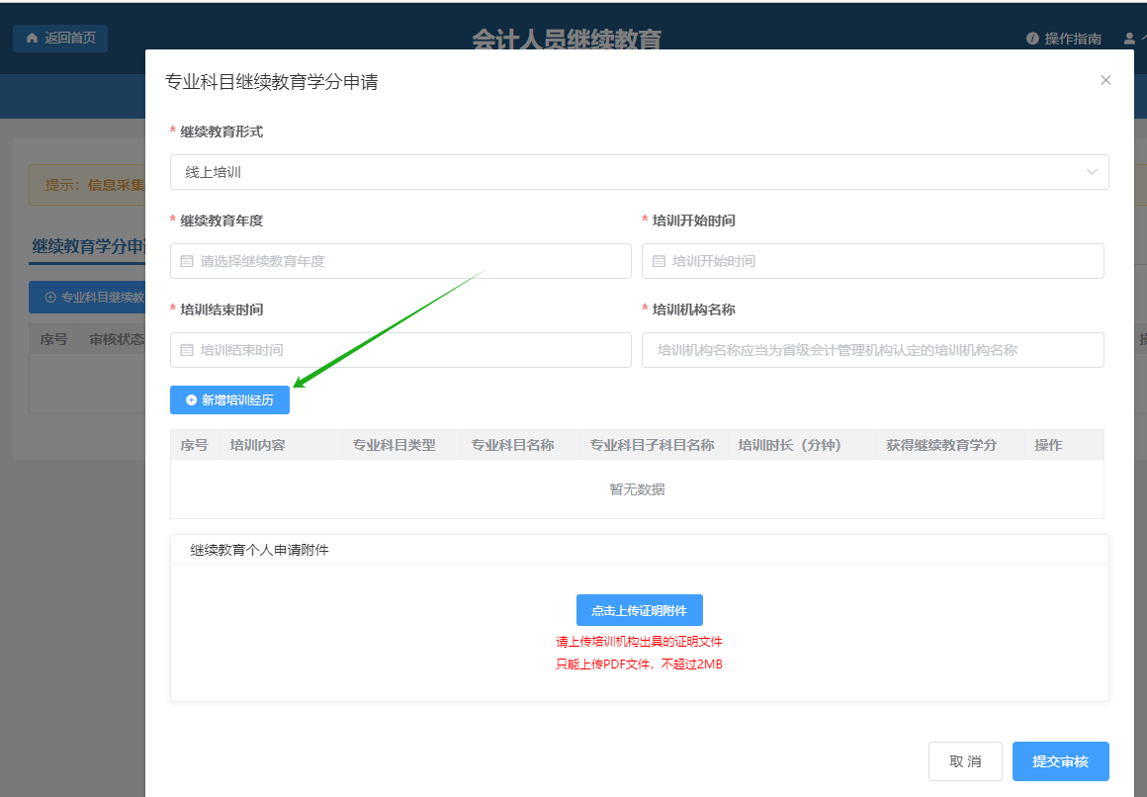

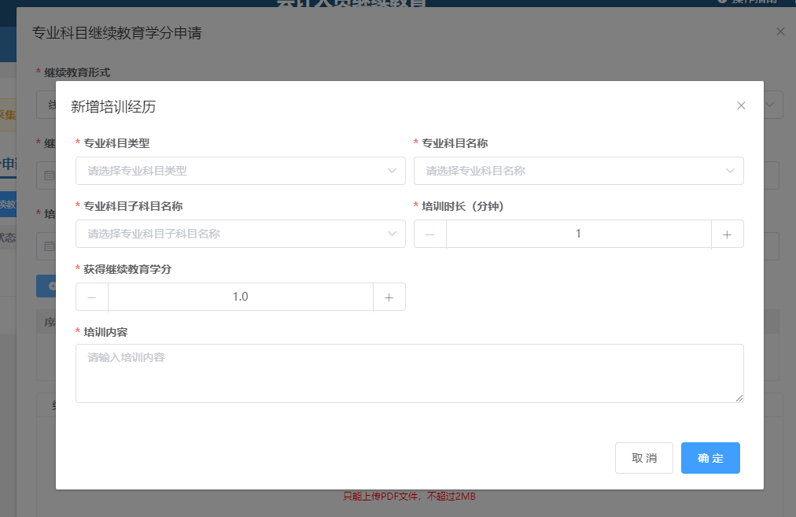
- 最后上传合格证书，点击“提交审核”。
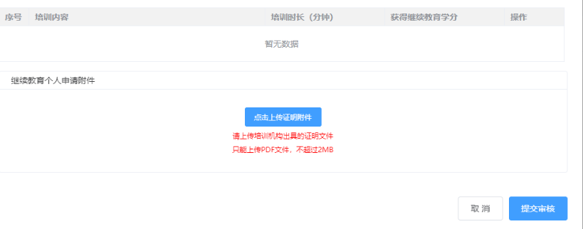
6、完成申请后由财政部门审核确认，请耐心等待审核结果。

